**Региональный конкурс**

**«Изучаем историю Ленинградской области по архивным документам»**

**Номинация: история малой Родины**

**Тема: *«Две страницы из жизни церкви Благовещения Ропшинской волости»***

Балан Анастасия Викторовна

учащаяся 5 класса

МОУ «Ропшинская школа»,

Ломоносовского района

Руководители:

Маркина Галина Владимировна, руководитель библиотечно-музейного клуба,

педагог-библиотекарь

МОУ Ропшинская СОШ

Ковалева Любовь Андреевна

Учитель ИЗО

МОУ «Ропшинская школа»

**п. Ропша**

**2023 год**

1.Вступление

Свой рисунок я назвала « Две страницы из жизни церкви Благовещенья Ропшинской волости». За основу я взяла литографию, датированную 1855-1865 годами. (Приложение № 1)Такой вид церковь приобрела после ремонта в 1832 году. В этот период были проведены фасадные и интерьерные работы. Здание церкви было оштукатурено и покрашено в серый цвет. Эти данные я получила в книге *«Ропша: прошлое смотрит в настоящее».* Книга стала победителем конкурса «Моя инициатива в сохранении культурного наследия Санкт-Петербурга и Ленинградской области».

2.Церковь в Петровское время

Работая над рисунком я постаралась совершить небольшое путешествие в ее далекое прошлое. Первое и как полагают историки, достоверное упоминание о ней относится ко времени правления Петра Великого.

Это было время, когда одержав победу в Северной войне, император Петр I, строит деревянный дворец в Ропше. На схеме (Приложение№2), которая находится в нашем музее, хорошо видна церковная постройка. Церковь при Петре была усадебной, домовой. В копии справки ЦГИА СПб, хранящейся в нашем музее, пишется: *«Церковь Благовещенья Пресвятой Богородицы в с. Ропша относится к числу церквей, о времени основания, которых нет точных сведений. Устроена в начале XVIII в. Каменная, с колокольней, однопрестольная.»*

Вторым документом для изучения ее истории стала выдержка из сборника «Историко-статистических сведений Санкт – Петербургской епархии», так же хранящаяся в архиве школьного музея. В ней говорится, что история ропшинского православного храма *«глубокими корнями уходит в далекий XVII в., когда в июне 1612 г. весь Копорский уезд перешел под власть Швеции, и Россия, заключив Столбовский мир в 1617 г., согласилась с его потерей. Бывшие Водская и Ижорская земли составили теперь Ингерманландскую провинцию. Ропша перешла во владение генерала Гасфера, который выстроил здесь свою мызу. По всей вероятности, тогда же, в XVII в., на Княжьей Горке была возведена и каменная кирха, в петровское время превращенная в Благовещенскую церковь».*

В то время Княжья горка и ее окрестности были уже довольно плотно застроены десятками крестьянских изб и хозяйственных сооружений. Над приземистыми крестьянскими постройками возвышалась расположенная на вершине Княжьей Горки церковь.

3.Ремонты Благовещенской церкви в 18-19 веках

Изучая архивные документы конца 18 века и последующих можно сделать заключение , что техническое состояние церкви в те годы вызывало беспокойство. Ремонтные работы проводились при Императрице Елизавете Петровне. Были исправлены покосившиеся стены, заменена на колонны внутренняя стена, исправлены своды под колокольней. Белым цветом окрашены оконные пролеты. Главные фасады здания были оштукатурены и окрашены под серую известь.

При императоре Александре Втором была составлена смета расходов на сумму15 794 рублей. Ремонт не касался несущих конструкций здания. В основном ремонт производился кровли и купола. Крыша и купол были окрашены зеленой краской. крыши и купола . В 1865 году после серого цвета церковь окрашивают в желтый цвет

Значит литография церкви неизвестного автора, которую я взяла за основу соответствует периоду правления императора Александра Второго.

4.Современное состояние церкви

В годы советской власти, когда велась борьба с религией, в 1939 году ропшинская церковь была закрыта и использовалась под хозяйственные нужды. Во время оккупации нашего поселка немецкие захватчики переоборудовали церковь в лютеранскую кирху. (Приложение №3). Как показывает документальная фотография, здание церкви даже во время ожесточенных боев, по страдало незначительно.

В послевоенный период церковь использовалась для хозяйственных нужд. Об этом в нашем музее есть воспоминания местных жителей.

Настоящее разрушение ропшинской церкви началось в 90-е годы. В конце 20 века была утрачена кровля, а в начале 2010 –х произошло обрушение стен. На сегодняшний день техническое состояние церковного здания руинированное, остался только его конструктивный остов.

Это трагическое состояние церкви я постаралась изобразить во втором срезе рисунка.

В настоящее время здание церкви занесено в объекты культурного наследия ЮНЭСКО. Здание законсервировано для последующего возрождения.

Приложение №1 Копия литографии неизвестного художника, датированная 1855-1865 годами.

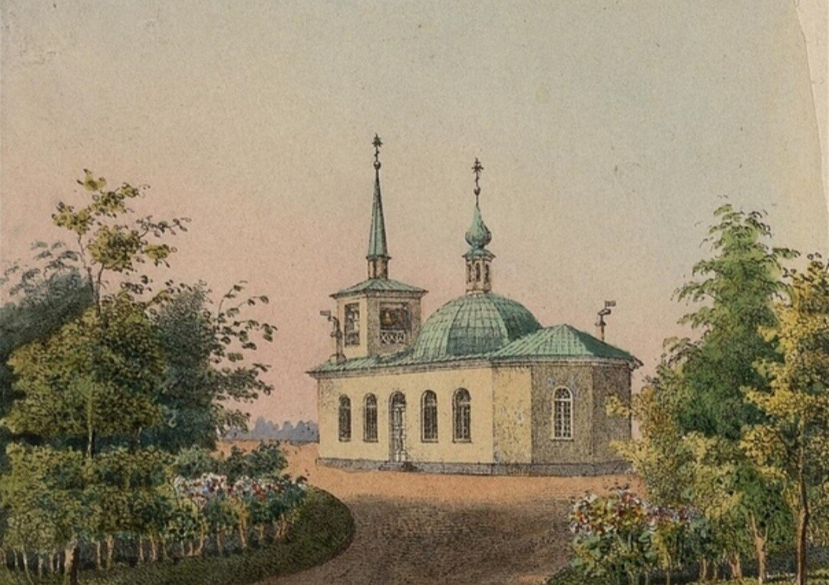

**Приложение№ 2**. Схема Ропшинской Петровской усадьбы. Дело № 12 школьного музея

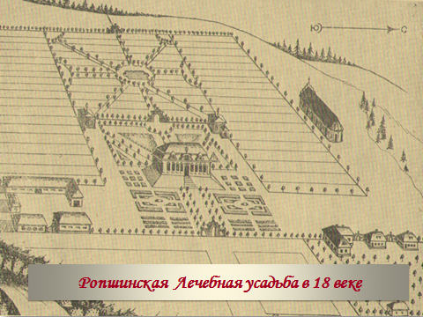

Приложение № 3.

Фотография церкви во время освобождения Ропши от фашистских захватчиков. Дело № 12 щкольного музея.По утверждению учительницы нашей школы Плехановой Елены Николаевны знамя водружается над домом священника, где в то время проживала их семья.

**Приложение№6.** Ропшинская церковь в деревне Ропша во время нмецкой оккупации. Фото из книги «Битва за Лениград. Мы погибли, чтобы жили вы».

Авторы Денис Жуков, Сергей Ларенков, Баир Иринчеев.

Внешний вид церкви говорит о том, что во время оккупации здесь был организовани костел и проводились службы для немецких солдат

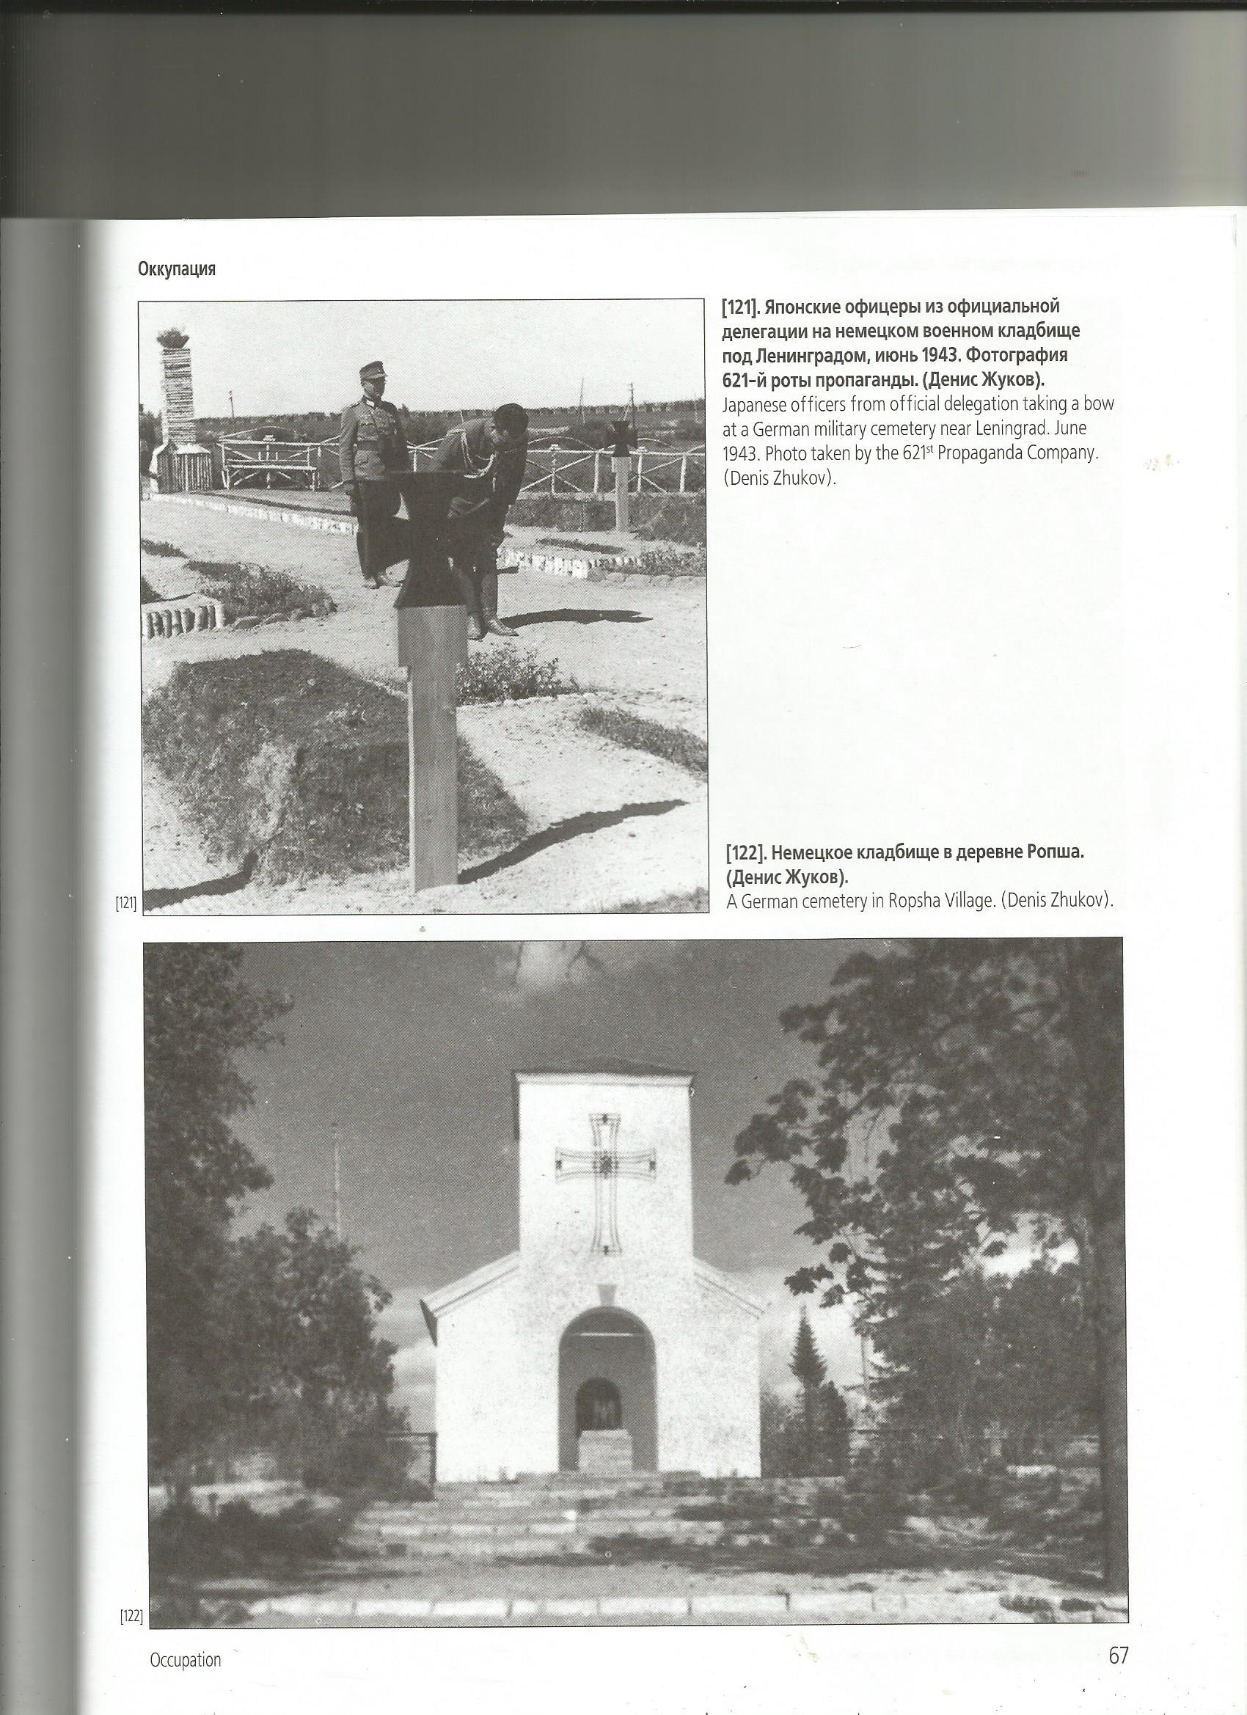

**Приложение№7.** Фотографии церкви в момент руинирования и начавшейся реконструкции. Фото автора. Дело школьного музея №12

